**KATA PENGANTAR**

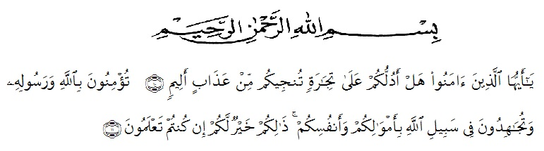

*Hai orang-orang yang beriman, sukakah kamu Aku tunjukkan suatu peniagaan yang dapat menyelamatkan kamu dari azab yang pedih? (10).(Yaitu) kamu beriman kepada Allah dah Rasul-Nya dan berjihad dijalan Allah dengan harta dan jiwamu. Itulah yang lebih baik bagi kamu jika kamu mengetahunya (11).* (Ash-Shaff : 10-11)

Puji syukur penulis ucapkan kehadirat Tuhan Yang Maha Esa karena berkat rahmat dan hidayah-Nya penulis dapat menyelesaikan skripsi ini dengan judul “Analisis Kesulitan Siswa Dalam Menyelesaikan Masalah Matematika Dan Minat Belajar Siswa Dengan Model Pembelajaran Berbasis Masalah Di Kelas VII MTs Swasta Citra Amanah Sei Glugur”. Skripsi ini disusun untuk memenuhi salah satu syarat memperoleh gelar Sarjana Pendidikan di Jurusan Matematika Program Studi Pendidikan Matematika Universitas Muslim Nusantara Al Washliyah.

Dalam menyusun skripsi ini, penulis mendapat bantuan dan bimbingan serta dukungan moril maupun material dari berbagai pihak, sehingga skripsi ini dapat penulis selesaikan. Oleh sebab itu, penulis ucapkan terimakasih kepada :

1. Bapak H. Hardi Mulyono Surbakti S.E., M.A.P selaku Rektor Unversitas Muslim Nusantara Al Washliyah yang telah menerima saya sebagai mahasiswa.
2. Bapak Drs. Mhd. Ayyub Lubis, M.Pd, Ph.D, selaku Dekan FKIP Universitas Muslim Nusantara Al Washliyah Medan.
3. Bapak Drs. Madyunus Salayan, M.Si selaku Ketua Program Studi Pendidikan Matematika Universitas Muslim Nusantara Al Washliyah Medan.
4. Ibu Ida Karnasih , M.Sc, Ph.D selaku pembimbing 1 yang telah membantu penulis menyelesaikan skripsi ini.
5. Ibu Haryati Ahda Nasution, S.Pd. M.Pd selaku pembimbing 2 yang telah membantu penulis menyelesaikan skripsi ini.
6. Ibu Irmayani, S.Si selaku kepala sekolah MTs Swasta Citra Amanah Sei Glugur beserta para guru yang telah memberi izin tempat dan waktu kepada penulis untuk melakukan penelitian.
7. Seluruh staff dan pegawai dari Fakultas Keguruan dan Ilmu Pendidikan, khususnya pada pendidikan Matematika Universitas Muslim Nusantara Al Washliyah Medan.
8. Teristimewa kepada kedua orang tua saya Ayahanda tercinta Nurbin dan Ibunda tersayang Sukarsih yang selalu memberikan doa restu dan dukungan kepada penulis sehingga dapat menyelesaikan pendidikan ini dengan baik.
9. Kakak tersayang Sri Nuria Ningsih, Abang tersayang Irawadi Syahputra dan adik tersayang Vovi Utari yang telah memberikan banyak motivasi dan dukungan kepada penulis.
10. Seluruh teman-teman seangkatan, terutama kelas Matematika C Tahun Akademik 2015 yang telah memberi semangat serta doa dalam mengiringi penulis dalam menyelesaikan skripsi ini.
11. Terkhusus untuk kakak Zulaila, S.Pd dan Ibu Machrani Adi Putri, S.Si., M.Pd atas kebersamaan, motivasi dan bantuan yang berarti bagi penulis.
12. Semua pihak yang membantu penulis dalam menyelasaikan skripsi ini.

Penulis telah berupaya semaksimal mungkin dalam menyelesaikan skripsi namun penulis menyadari masih banyak kelemahan baik dari segi isi maupun tata bahasa, untuk itu penulis mengharapkan saran dan kritik yang bersifat membangun dari pembaca demi kesempurnaan skripsi ini. Kiranya skripsi ini bermanfaat dalam memperkaya khasanah ilmu pendidikan.

Medan, 2019

Penulis

**Autri Ayuningtia**